多数据源JDBC配置

修改applicationContext.xml中的DynaDataSourceFactory
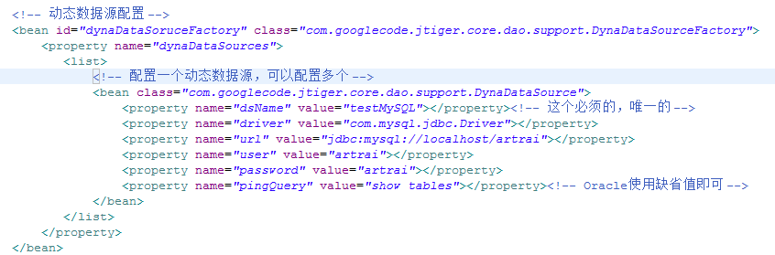

每配置一个数据源，都要在list中加一个DyanDataSourceFactory的实例。其中属性pingQuery是连接池探测链接是否可用的SQL，任意即可，例如Oracle可是select sysdata from dual。注意，每一个数据源都要有一个dsName作为标识。

继承BaseJdbcDao，实现自己的业务
开发的时候，继承BaseJdbcDao，实现自己的dao类。必须实现其抽象方法protected abstract String getDataSourceName();改方法返回值为前面配置的dsName。BaseJdbcDao的子类可用调用getJdbcTemplate()方法，得到对应该数据源的JdbcTemplate对象。

动态配置Quartz

先配置Quartz
在Spring配置文件中配置Quartz，注意Trigger的配置不同，CronExpression属性不再是一个字符串，而是CronExpressionFactoryBean的实例，其属性marker必须和Trigger的bean id的前缀相同，且Trigger的后缀必须是Trigger。例如，Trigger的bean id是testTrigger，那么marker必须是test。
每一个动态配置的任务，必须对应一个单独的SchedulerFactory实例，其beanId为marker + SchedulerFactory。
如果配置正确，重启系统，数据库crons表中将自动添加一行，并且，你可用在系统管理中修改它的启动频率。
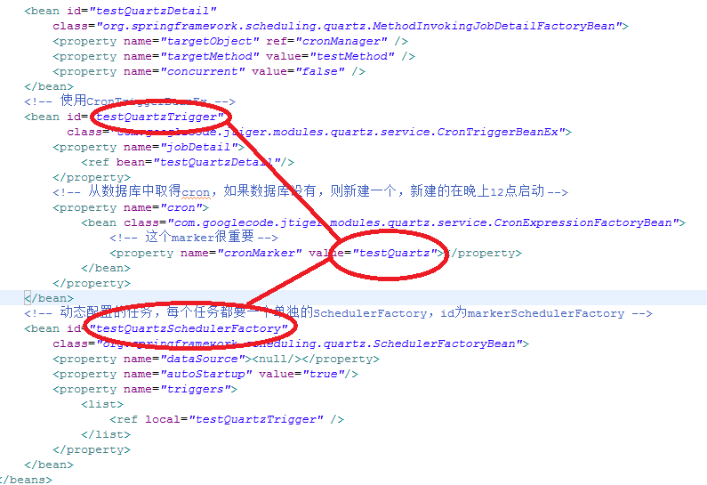

在系统管理中修改任务的执行频率
CronAction类和CronManager类管理Cron对象，并控制Quartz任务的启停。对应的JSP在WEB-INF/views/admin/cron/list.jsp。更多的Cron表达式可以在CronAction通过硬代码编写。CronManager中，testMethod方法用于测试，和前面的测试Quartz任务对应，开发时可以删除。
